**SVODNÉ POTRUBÍ (61)**

Vede se v nejnižším podlaží budovy. Svodné potrubí se vede v zemi a tomu musí odpovídat použitý materiál potrubí. Trubky se ukládají do výkopu pod podlahou a to asi 30 cm pod podlahou, aby bylo chráněno před mechanickým poškozením. Průměr je o 1 řád větší, než je průměr potrubí odpadního (stoupacího). Obvyklý spád se pohybuje od 3 % do 5 %, může však být i jiný podle místních podmínek.

Hlavní svodné potrubí začíná obvykle u nejvzdálenějšího odpadního potrubí, dvorní vpusti apod. Svodná potrubí, zejména vedlejší, mají být pokud možno krátká. Je-li to možné, navrhujeme svodná potrubí v jednotném sklonu a přímá. Kolena nebo oblouky použité na svodném potrubí smí mít úhel nejvíce 45°. Svodná potrubí spojujeme jen jednoduchými odbočkami s úhlem 45° až 60°.

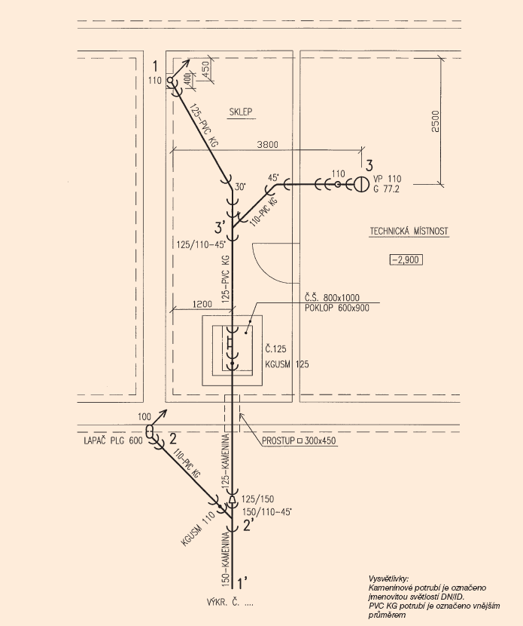

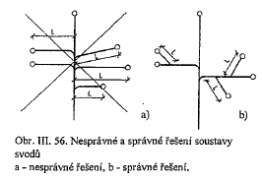

**Sklon**

Nejmenší sklon svodného potrubí odvádějícího splaškové vody je 2 %. Pro svodné potrubí

odvádějící dešťové vody je sklon možné snížit až na 1 %. Největší sklon svodného potrubí

je 40 %, u krátkých úseků výjimečně až 60 %. Svodné potrubí, na které jsou napojeny

zařizovací předměty a jehož horní konec není spojen s větraným splaškovým odpadním

potrubím nebo větracím potrubím, smí mít sklon nejvíce 5 %. Optimální sklon svodného

potrubí je 3 % až 5 %.

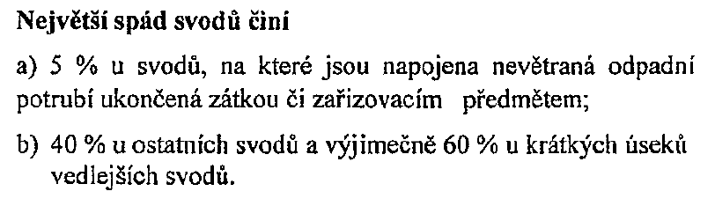

Při spádu větším než 15% u potrubí z kameniny a větším než 10% u PVC-KG, je třeba potrubí zabezpečit proti posunutí obetonováním.



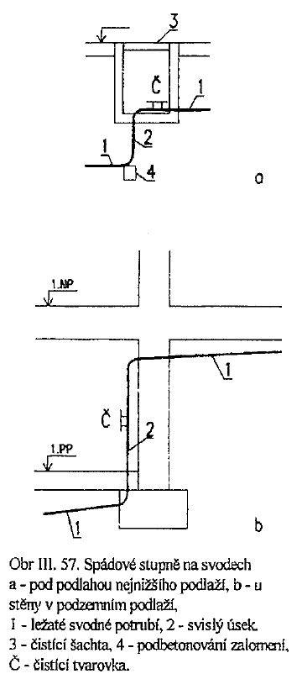

**Optimální spád svodů 3 až 5% !!!!!**

Ukázka Rozvinutých řezů svodným potrubím

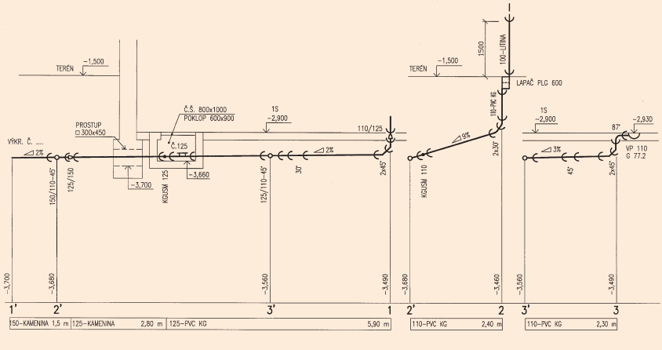

**Přechod odpadního do svodného potrubí**

Přechod odpadního do svodného potrubí se provádí pomocí dvou kolen s úhlem 45°,

nebo pomocí patkového kolena. Pokud je třeba navrhnout svodné potrubí větší jmenovité

světlosti než odpadní potrubí (na základě výpočtu), osadí se nad dvě kolena s úhlem 45°

redukce nebo se použije redukované patkové koleno. Je-li jmenovitá světlost svodného

a odpadního potrubí stejná, provede se přechod dvěma koleny s úhlem 45° s vloženým

mezikusem o délce nejméně 250 mm.



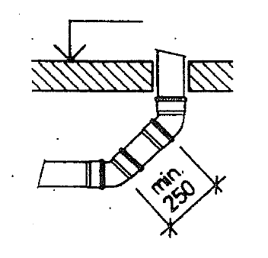

**Místa pro čištění**

Na svodném potrubí musí být místa pro čištění. Těmito místy jsou čisticí tvarovky a vně budovy také lapače střešních splavenin a vstupní nebo revizní šachty. Vstupní šachty mají průměr 1000 mm (ve vstupní části někdy jen 800 mm).

Revizní šachty mají průměr menší, a proto neumožňují vstup osob. Ve dnu vstupních a revizních šachet jsou vytvarovány žlábky pro průtok odpadních vod.

Uvnitř budov se pro přístup k čisticí tvarovce na svodném potrubí uloženém v zemi zřizuje čisticí šachta. U napojení svodného potrubí na kanalizační přípojku nebo na výstupu svodného potrubí z domu se zřizuje hlavní čisticí šachta nebo vně domu hlavní vstupní šachta. Čisticí tvarovky se dále osazují poblíž míst, kde se výrazněji zmenšuje sklon svodného potrubí a u spádových stupňů. Vzdálenost mezi místy pro čištění nesmí být u splaškového svodného potrubí větší než 18 m a u dešťového svodného potrubí větší než 25 m.

U svodného potrubí do DN/ID 100 (DN/OD 110) musí být místa pro čištění zřizována ve

vzdálenosti nejvíce 12 m.

**Šachty**

Šachty slouží pro přístup ke kanalizačnímu potrubí či příslušenství uloženému v zemi.

**Uvnitř budov** se pro přístup k čisticím tvarovkám nebo zpětným armaturám zřizují čisticí šachty ve tvaru obdélníka, které jsou betonové, zděné, ale i plastové.

Rozměr 600×900 mm se použije při hloubce dna potrubí do 750 mm pod podlahou.

Pro větší hloubky musí mít čisticí šachty rozměr 800×1000mm nebo kruhový o průměru 1 m.

Poklop šachty (litinový nebo ocelový) má rozměr nejméně 600×900 mm, při hloubce šachty nad 1,9 m se může použít čtvercový nebo kruhový poklop o světlosti 600 mm.

Nad poklopem šachty musí být světlá výška místnosti 1,6 m.

Dno šachty musí mít sklon k otvoru čisticí tvarovky. Poklop šachty musí odolat předpokládanému zatížení (pochůzný, pojízdný).

**Použití šachet bez čisticích tvarovek je uvnitř budov zakázáno.** !!!!!!!

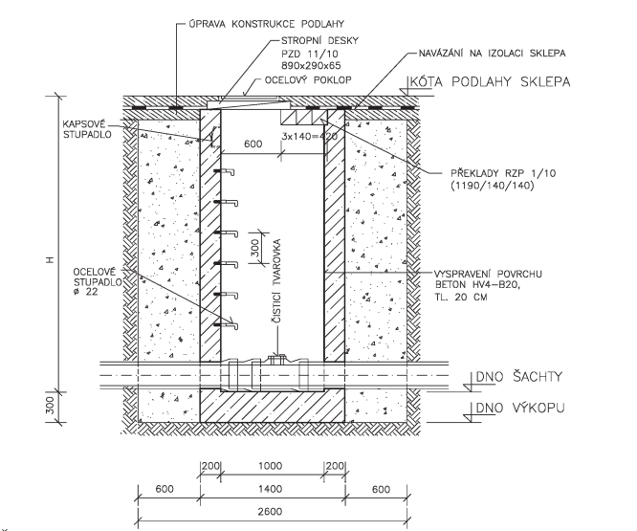

**Vně budov** se na kanalizaci zřizují vstupní nebo revizní šachty. Vstupní šachty jsou zpravidla objekty z betonových skruží s monolitickým nebo prefabrikovaným dnem sloužící ke vstupu osob. Kanalizační potrubí je ve dně šachty propojeno otevřeným žlábkem. Revizní šachty jsou nejčastěji plastové šachty o průměru menším než 800 mm, které neumožňují vstup člověka a slouží pouze pro spouštění čisticího a kontrolního zařízení. Dno revizní šachty je prefabrikované a opatřené otevřeným žlábkem spojujícím kanalizační potrubí. Ve vstupních nebo revizních šachtách může být provedeno spojení více svodných potrubí.

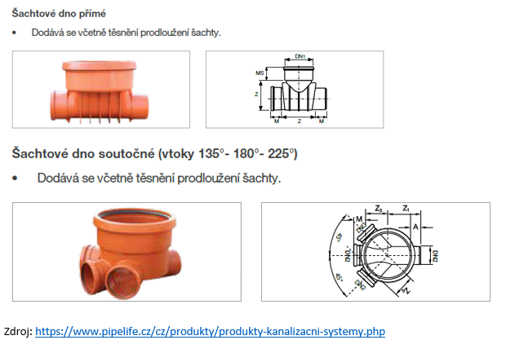

**Umístění svodných potrubí v budově**

Svodné potrubí se často ukládá pod podlahu nejnižšího podlaží domu, tedy pod podlahu

suterénu nebo pod podlahu nepodsklepeného přízemí, a vně domu pod terén. Při vedení svodného potrubí vně domu musí být stejně jako u kanalizační přípojky dodrženy vzdálenosti od ostatních podzemních sítí technického vybavení. V zemi se kanalizační potrubí při souběhu vede vždy v dostatečné vzdálenosti od základových pasů či patek, aby výkopem nedošlo k jejich statickému ohrožení. Pokud není dodržení vzdálenosti svodného potrubí od základového pasu možné, bývá nutné prohloubení základů. Křížení základového pasu se provádí pokud možno kolmo. Pro průchod potrubí se v základovém pasu už při betonáži zřídí prostup o rozměru 300×450 mm (obr. 1.33), který se při zasypávání svodného potrubí vyplní pískem. Při rekonstrukcích a úpravách stávající kanalizace je vhodné využívat stávající prostupy v základových pasech, protože dodatečné probourávání nových prostupů může základy staticky ohrozit. Pokud vede svodné potrubí pod úrovní základové spáry, musí být základový pas v místě křížení dobře vyztužen, aby překlenul výkop pro potrubí, a jeho spodní hrana musí být umístěna alespoň 200 mm nad vrchem potrubí. Svodné potrubí uložené v zemi musí mít nad sebou vrstvu nadloží o výšce nejméně 200 mm u kovového potrubí a nejméně 300 mm u potrubí z ostatních materiálů. Vně budov musí být vrstva nadloží nad potrubím nejméně 1 m vysoká (u krátkých úseků výjimečně nejméně 0,8 m). Je-li svodné potrubí uloženo v menší hloubce, musí být tepelně izolováno, což lze u krátkých přímých úseků provést jeho uložením do ochranné trouby většího průměru. Potrubí uložené v násypu je třeba zabezpečit proti sedání zhutněním podloží nebo podezděním.

